Cahier journal semaine25 / 30 Mars 2020
Ce cahier journal est aussi disponible en version informatisée(padlet) sur le lien suivant : https://padlet.com/classedesgirafes/86xac20oj456

Rituels quotidiens :

Date, météo
Consigne : Tous les jours : écrire la date en majuscule capitale et faire lire les lettres une par une ainsi que le nombre en décomposant chaque chiffre (exemple 13, leur faire dire 1 et 3 à côté).
Demander à votre enfant le temps qu’il fait aujourd’hui et lui proposer de le dessiner (sur une ardoise par exemple)
Objectifs : (Mobiliser le langage dans toutes ses dimensions) : Pratiquer divers usages du langage oral : décrire

Dénombrement
Tous les jours dénombrer des petites collections d’objets : classer les doudous par type (oursons, lapins, licornes…) et compter chaque collection
Objectifs : apprendre la comptine numérique et savoir dénombrer.
Points de vigilance : l’enfant pointe l’objet à dénombrer et énonçant les chiffres un par un. Puis lui demander « combien as-tu compté d’objets ? » il doit répondre en donnant la quantité finale sans recompter

Chronologie
Etablir la chronologie de la fin de journée à la maison, puis de la journée en général. En profiter pour insister sur les rituels d’hygiène (se laver les mains avant les repas, après les toilettes, comment bien se brosser les dents…) Raconter ce que l’on fait, ce que l’on a fait, ce que l’on va faire, avec les adverbes de temps ( avant, après, ensuite, d’abord…) et en utilisant les temps qui conviennent (passé, présent, futur).

Albums de la semaine :
1,2,3 petits chats qui savaient compter jusqu'à 3
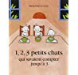
Deux liens avec deux vitesses de lecture :
- Lecture normale : https://www.youtube.com/watch?v=6uPh8zpPias
- Lecture plus lente : https://www.youtube.com/watch?time_continue=2&v=fpaKZ0Y6Tms&feature=emb_logo
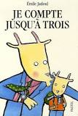
Lien pour une lecture filmée :
- https://www.youtube.com/watch?v=qDu4YHqafUM
Comment lit-on un livre en maternelle ? Si on a le livre on commence par le montrer sans le lire, à chaque page les enfants font des hypothèses, relèvent des indices (il y a une maman et ses petits chatons, ils sont peut-être polissons…) Ensuite on lit le livre, en plusieurs étapes, puis en entier.
Ensuite, après plusieurs lectures, l’enfant raconte le livre avec le support des illustrations.
A la suite de cette lecture on peut travailler les activités suivantes (ce sont des activités qui ne nécessitent pas de matériel spécifique, c’est disponible à la maison):

Ateliers mathématiques
- S’entraîner à mettre la table pour les repas, le petit déjeuner, le goûter… pour de vrai ou avec la dinette, en comptant et en faisant varier le nombre de convives.
- Compter combien nous sommes à la maison, dans la famille…
Ça peut être le moment de ressortir les albums de famille et de compter les personnes sur les photos !
- Algorithme 1 :1 avec des objets de la cuisine : Demander à votre enfant de continuer une série organisée, par exemple en alternant : fourchette cuillère fourchette.... et il doit poursuivre la série
- Jeu interactif : Pour compter jusqu'à 3. 1lobjectif à atteindre en PS c'est 3 ! (Néanmoins il y a des versions qui permettent de compter de plus grandes quantités si votre enfant est à l'aise). Attention à limiter les activités sur écran : https://jeux.ieducatif.fr/jeux-educatifs/jeux-maternelle/
- En lien avec l’album « je compte jusqu’à trois : L’adulte trace les chiffres comme à la fin de l’album (sous forme de chemin) et les enfants colorient les chiffres avec les mêmes couleurs que celles de l'album
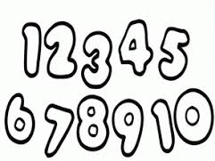
- Activités de manipulation avec des grandes affiches que vous pouvez imprimer ou recopier pour associer le chiffre à la quantité et aux autres représentations (main et dé) : http://astucesduneinstitenmaternelle.eklablog.com/fiches-numeration-a118653038
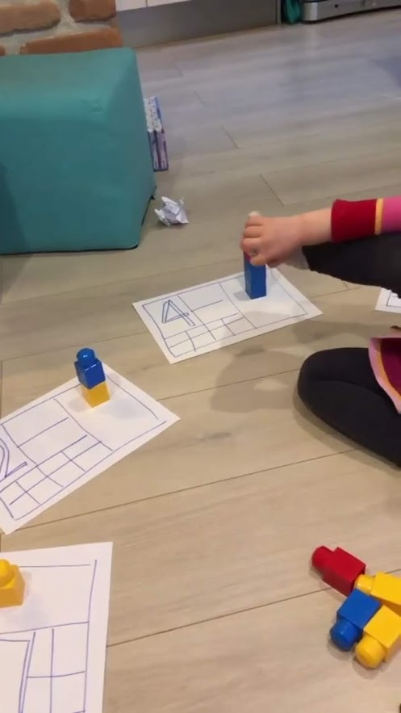
- Remplir des boites d’œufs : Inscrivez des chiffres dans une boite d’œufs, et demander à votre enfant d'y insérer le bon nombre de billes (ou de boutons...) à l'intérieur. Pensez à proposer des quantités imagées à vos enfants : main, dé... pour l'aider à comprendre ce que représente le chiffre écrit en écriture arabe.
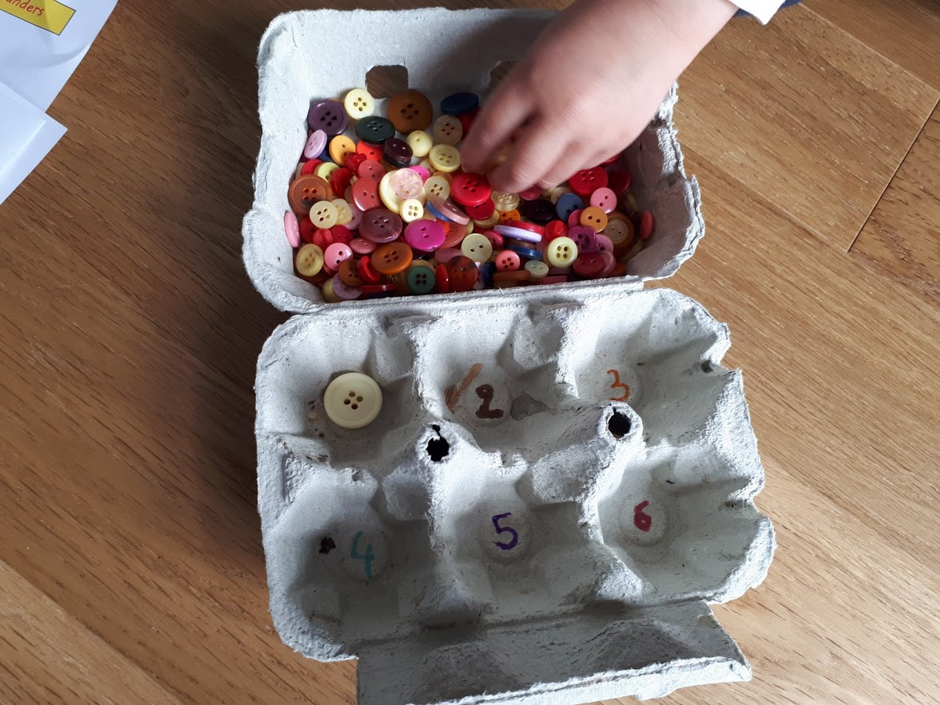

Ateliers langage
Objectif : Inciter votre enfant à enrichir son discours et à réutiliser le vocabulaire appris par le questionnement : pourquoi, comment…
- jeu de kim avec les objets de la cuisine et un grand torchon, en commençant par trois objets puis en augmentant la difficulté petit à petit. Règle du jeu : http://www.grandiravecnathan.com/jeux/le-jeu-de-kim.html
- Utiliser les temps de vie du quotidien pour apprendre le vocabulaire de la cuisine : assiette à dessert, à soupe, plate, cuillère à soupe, cuillère à café, fourchette, couteau, serviette, pain, dessous de plat…
- Jouer avec des cartes de jeu classique : classer par quantité égale, par couleur… (un document joint est fourni pour vous donner des idées)
- Faire des recherches sur les boucs, comme nous l’avions fait en classe pour les poules pour découvrir ce qu’ils mangent, où ils habitent…

Ecriture
Pour ceux qui ont une imprimante, il y a des fiches d’écriture à télécharger (à imprimer ou à recopier sur une feuille). On ne fait que les majuscules en très grand ! http://www.graphisme-ecriture.com/ecriture-lettres-capitales-maternelle-ms-gs/
S’entrainer avec les lettres de JOYEUSES PAQUES
- D’abord avec le doigt
- Puis un plaçant des petits objets (par exemple avec cailloux, en faisant un chemin qui respecte le sens d’écriture)
- En faisant rouler une petite voiture comme sur une route en respectant le sens de circulation
- Dans le sable si on en a (ou de la farine ou de la terre ou de la semoule…)
- Avec un crayon (veillez à la bonne tenue du crayon) : sur la carte de Pâques repasser des lettres capitales (écrites par un adulte) JOYEUSES PAQUES
- En lien avec l’album « je compte jusqu’à trois » : Ecrire des lettres sur une feuille (ou un tableau ou ardoise ) avec comme consigne pour l'enfant d'entourer les P et A de PAPA Bouc.
- Si ça marche bien ils peuvent se lancer dans la discrimination entre PAPA et PETIT en nommant les lettres puis en les comptant. Ils peuvent aussi fabriquer des étiquettes en papier ou autres et les enfants reconstituent les mots d'abord avec modèle puis sans modèle. Idem pour le mot BOUC
La comptine à mettre dans la carte de Pâques
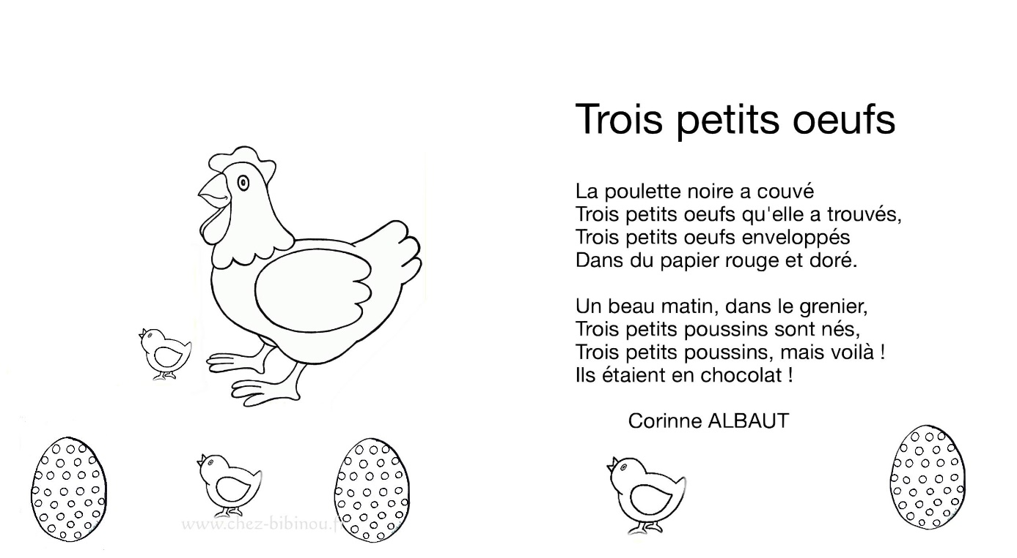
Vidéo à regarder avec votre enfant pour qu’il apprenne comment il est conseiller de tenir son crayon : https://www.youtube.com/watch?v=106m7nKdcYo
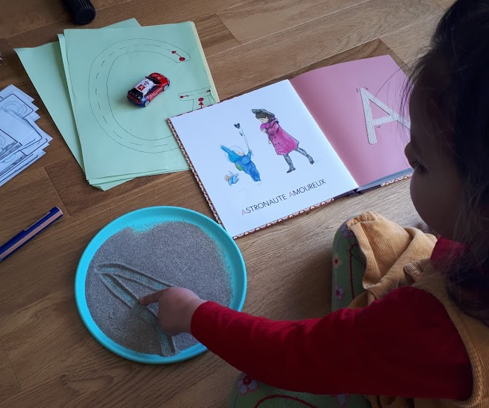

Art pastique

Carte de Pâques
Pâques arrive, nous vous proposons de réaliser une carte de Pâques en mixant ces deux idées : Faire un poussin dans un œuf (en lien avec notre projet de l’œuf au poussin) en peignant à la fourchette
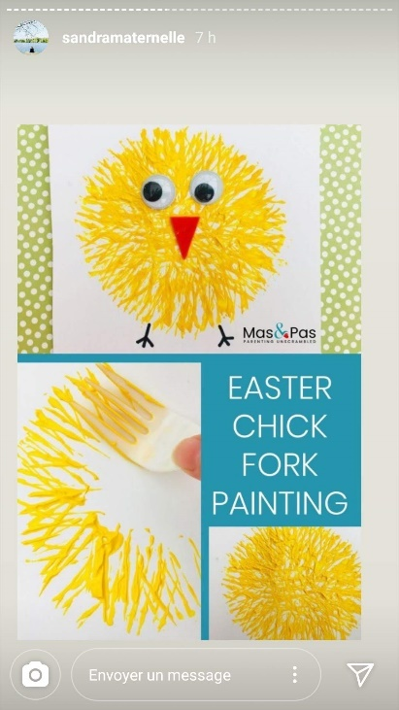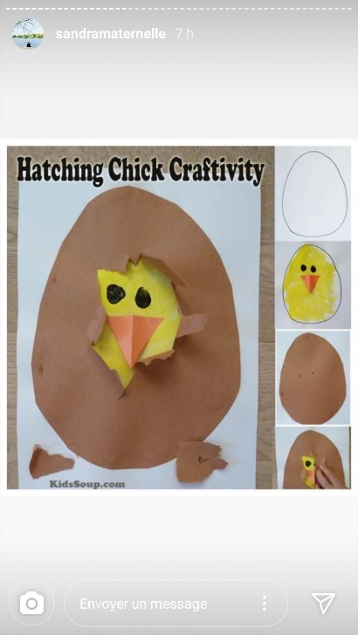
Sur une feuille pliée en deux pour en faire une carte. Tracer un gros œuf.
L'enfant décore l'intérieur de l’œuf avec de la peinture jaune appliquée avec une fourchette. Faites dessiner des yeux et un bec.
Dans une enveloppe kraft (marron) découper un œuf de la taille de l’œuf de la carte. Coller l’œuf en Kraft sur l’œuf de la carte (que le tour). Au milieu faite une ouverture
Dans la carte écrire joyeuses Pâques (voir détail dans Ecriture) Et coller une comptine que les enfants pourront apprendre (voir dans Comptines)

Coloriage codé
Un coloriage sur le thème de l’album « je compte jusqu’à 3 » si vous avez une imrpimante

Jeux de société
Jeu de société : apprendre à jouer aux dominos à points
Jeu de l’oie EPS (voir plateau à imprimer ou a fabriquer avec le modèle)

EPS
- Jeu de l’oie EPS (voir plateau à imprimer ou à fabriquer avec le modèle)
- Sauter sur les chiffres : Au sol tracer 3 carrés espacés (avec une craie), dans chaque carré écrire un chiffre 1 ou 2 ou 3
Jeter le dé et demander à votre enfant d'aller sur la quantité indiquée par le dé (modèle en pièce jointe) et de sauter le nombre de fois indiqué sur le carré (et donc aussi par le dé).
Si votre enfant est à l'aise vous pouvez augmenter les carrés au sol (4 et 5 et 6), et jouer avec un dé classique ou avec des cartes que vous allez tirer au sort

Comptines
- Un deux trois nous irons au bois : Ecouter plusieurs fois la comptine, expliquer la situation, commenter les dessins, montrer les chiffres, nommer leur couleur, commencer à chanter des bribes puis petit à petit la comptine entière. https://www.youtube.com/watch?time_continue=4&v=XwZ6qFqipwM&feature=emb_logo
- 1, 2, 3 petits chats : https://www.youtube.com/watch?v=J7khucVqK7g
- Comptine de paques : https://www.youtube.com/watch?v=8E4b_mhZxyo&vl=fr

